一、「嚴重特殊傳染性肺炎_核心教材20210705」-填寫測驗、完成100分 證明如下
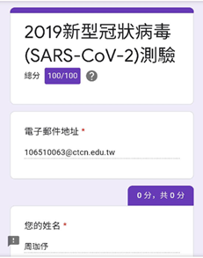
二、「疾管署數位學習課程」共12堂課 - Google雲端、疾管署網站、數位學習平台(須看約5-6小時課程)：請列表完成姓名、日期
實習單位 | 姓名 | 學校 | 科系 | 實習時間起日 | 實習時間迄日 | 數位學習平台帳號 | 完成日期 | 完成方式 | 備註
5C | 黃OO | OO護理實習生 | 護理系 | 2020/10/7 | 2020/11/20 |  | 2020/10/7 | Google雲端觀看
5C | 蔡OO | OO護理實習生 | 護理系 | 2020/10/7 | 2020/11/20 |  | 2020/10/7 | Google雲端觀看
5C | 王OO | OO護理實習生 | 護理系 | 2020/10/7 | 2020/11/20 |  | 2020/10/7 | Google雲端觀看
5C | 吳OO | OO護理實習生 | 護理系 | 2020/10/7 | 2020/11/20 |  | 2020/10/7 | Google雲端觀看
5C | 李OO | OO護理實習生 | 護理系 | 2020/10/7 | 2020/11/20 |  | 2020/10/7 | Google雲端觀看
5C | 王OO | OO護理實習生 | 護理系 | 2020/10/7 | 2020/11/20 |  | 2020/10/7 | Google雲端觀看
三、資安課程：請列表完成姓名、日期及完成證明如下
實習單位 | 姓名 | 學校 | 科系 | 實習時間起日 | 實習時間迄日 | 數位學習平台帳號 | 完成日期 | 完成方式 | 備註
5C | 黃OO | OO護理實習生 | 護理系 | 2020/10/7 | 2020/11/20 | SD12345678 | 2020/10/7 | 數位學習平台
5C | 蔡OO | OO護理實習生 | 護理系 | 2020/10/7 | 2020/11/20 | SD12345679 | 2020/10/7 | 數位學習平台
5C | 王OO | OO護理實習生 | 護理系 | 2020/10/7 | 2020/11/20 | SD12345680 | 2020/10/7 | 數位學習平台
5C | 吳OO | OO護理實習生 | 護理系 | 2020/10/7 | 2020/11/20 | SD12345681 | 2020/10/7 | 數位學習平台
5C | 李OO | OO護理實習生 | 護理系 | 2020/10/7 | 2020/11/20 | SD12345682 | 2020/10/7 | 數位學習平台
5C | 王OO | OO護理實習生 | 護理系 | 2020/10/7 | 2020/11/20 | SD12345683 | 2020/10/7 | 數位學習平台

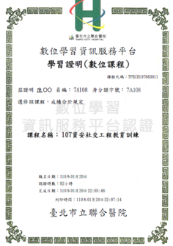 | 